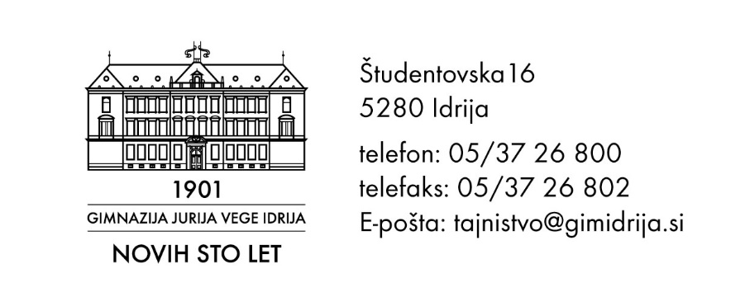

PODALJŠANJE ROKA ODDAJE IZDELKOV ZA NATEČAJ »NAVDIH«

Spoštovani
Obveščamo vas, da smo podaljšali rok oddaje izdelkov za natečaj »NAVDIH« podaljšali do 1.4. 2016.
Do omenjenega datuma lahko oddate izdelke v tajništvu Gimnazije Jurija Vege Idrija ali pa jih pošljete na naslov Gimnazija Jurija Vege Idrija s pripisom NAVDIH.

Lep pozdrav
Karmen Vidmar

Idrija, 17.3.2016

